Detecção de imagens geradas por IA em fotos políticas brasileiras
1 RESUMO E JUSTIFICATIVA
Este projeto avalia se o UnivFD (OJHA; LI; LEE, 2023) e o FSD (NGUYEN; AZIZPOUR; STAMM, 2025), detectores de imagens geradas por inteligência artificial, funcionam em fotografias de contexto político brasileiro. A contribuição é metodológica e empírica: estende a auditoria de vieses de bases de teste (GROMMELT et al., 2024) a esse contexto e mede, com atalhos simples e pareamento por escore de propensão, quanto do desempenho aparente se deve a propriedades dos arquivos, e oferece um conjunto reproduzível de 1.027 imagens (513 reais de 50 políticos e 514 geradas, pareadas por cena). Nenhum detector discriminou real de gerada além do que atalhos simples explicam (AUC de 0,92 a 0,97).
A Justiça Eleitoral já exige rotulagem de conteúdo sintético em campanhas (BRASIL, 2026). Detectar que uma imagem é sintética, porém, não prova que ela seja enganosa, e um detector pode parecer acertar em uma base de teste apenas por pistas alheias à geração por IA, como o formato do arquivo (GROMMELT et al., 2024).
2 OBJETIVOS
O objetivo geral é avaliar, de forma controlada, o desempenho do UnivFD e do FSD em fotos políticas brasileiras. Os objetivos específicos são:
- identificar vieses nas bases de teste (formato, tamanho, nitidez);
- construir um conjunto reproduzível, pareado por cena, de fotos reais e geradas;
- medir o desempenho dos detectores com e sem a neutralização desses vieses, documentando o protocolo para reaplicação.
3 MÉTODOS
O estudo teve quatro etapas. (1) Construção do conjunto: 513 fotos reais do Wikimedia Commons (licenças livres) e 514 imagens geradas por Stable Diffusion 1.5, SDXL (PODELL et al., 2023) e SDXL-Turbo, a partir de legendas do BLIP (LI et al., 2022) de cada foto real, sem nomes e com pessoas fictícias (Figura 1). (2) Padronização igual para as duas classes: recorte central de 512×512 e JPEG de qualidade 90 (condição A) ou versão simulando rede social, 384×384 e qualidade 75 (condição B). (3) Auditoria de atalhos: classificador simples sobre 11 medidas triviais, como tamanho do arquivo e nitidez. (4) Avaliação do UnivFD (limiar 0,5) e do FSD (limiar −2,0; 512 px) por AUC com intervalo de confiança de 95% (reamostragem), no conjunto completo e em subconjunto pareado por escore de propensão (ROSENBAUM; RUBIN, 1983). Controles: sem JPEG adicional (condição C), dupla compressão nas falsas (condição D) e 513 recortes nativos dos originais do Commons.
Figura 1 – Exemplos de foto real e de imagem gerada, um par por gerador
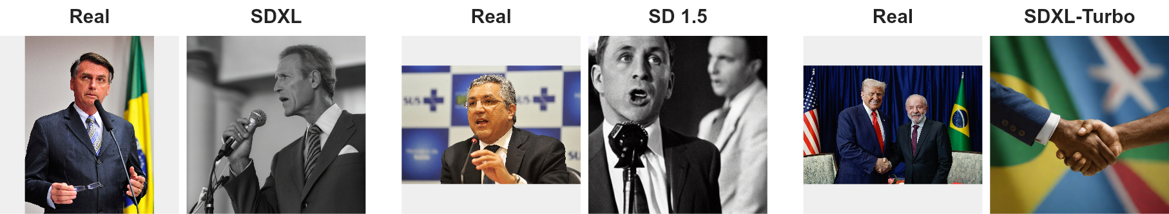
Fonte: Dados da pesquisa (2026). Fotos reais (Wikimedia Commons): G. Lima/Câmara dos Deputados (CC BY 3.0), E. Fiúza/ABr e R. Stuckert/PR/Agência Brasil (CC BY 3.0 BR).
Participação da estudante e apoio recebido. A estudante decidiu o desenho dos experimentos, executou-os e analisou e interpretou os resultados. A orientação contribuiu no refinamento e no direcionamento do tema. Um assistente de IA apoiou a escrita e a correção de erros de código e a organização dos textos; os resultados vêm de execuções feitas pela estudante.
4 RESULTADOS E CONCLUSÕES
Após padronizar tamanho, recorte e compressão, medidas simples separaram as classes com AUC de 0,946, como em outras bases (GROMMELT et al., 2024). Com os recortes nativos, a diferença de nitidez entre reais e falsas se inverteu, mas a separação seguiu alta (AUC de 0,92 a 0,96), como mostra a Figura 2.
Figura 2 – Nitidez mediana de reais e falsas (a) e AUC dos atalhos simples por condição (b)
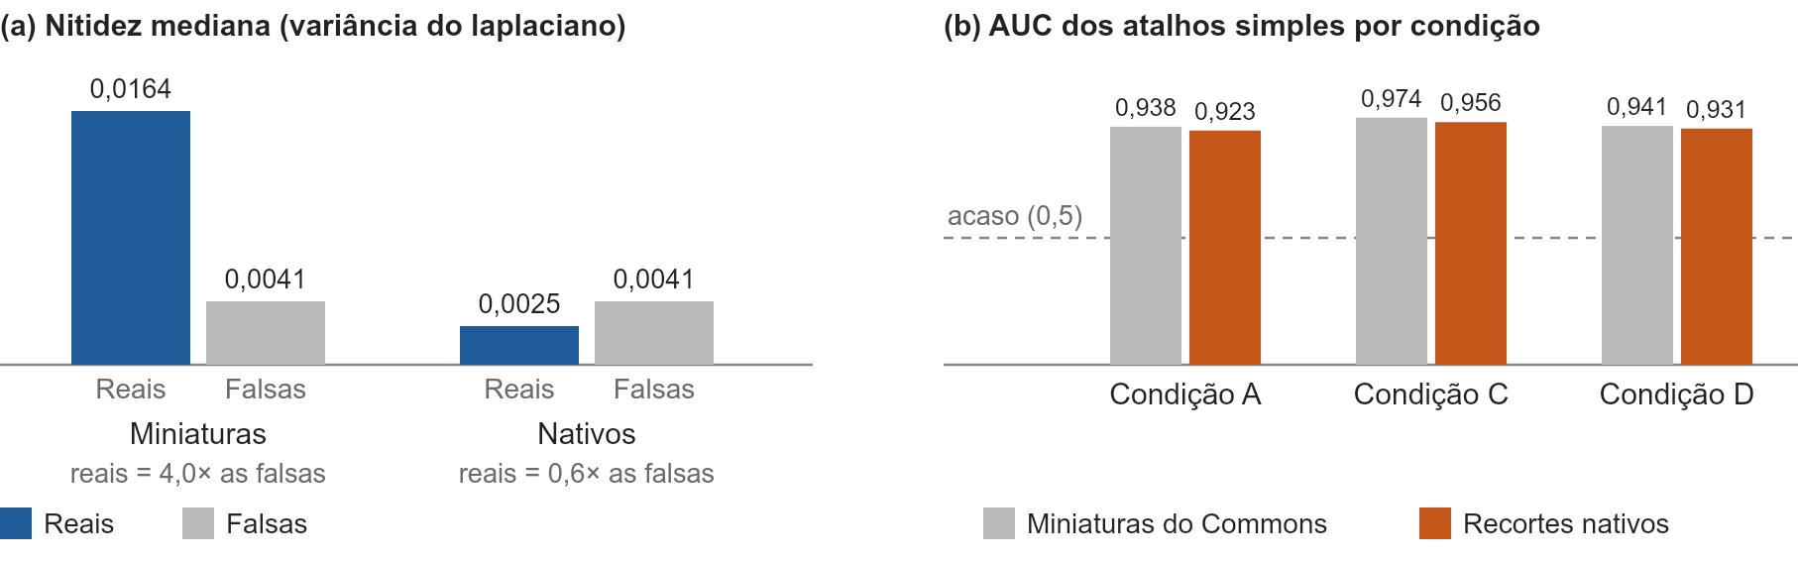
Fonte: Dados da pesquisa (2026).
A Figura 3 mostra o AUC dos detectores. No conjunto completo, os dois ficaram abaixo de 0,5; no subconjunto pareado, o UnivFD ficou compatível com o acaso e o FSD, no acaso ou abaixo. A compressão JPEG não explicou o resultado.
Figura 3 – AUC dos detectores, com intervalo de confiança de 95% (0,5 = acaso)
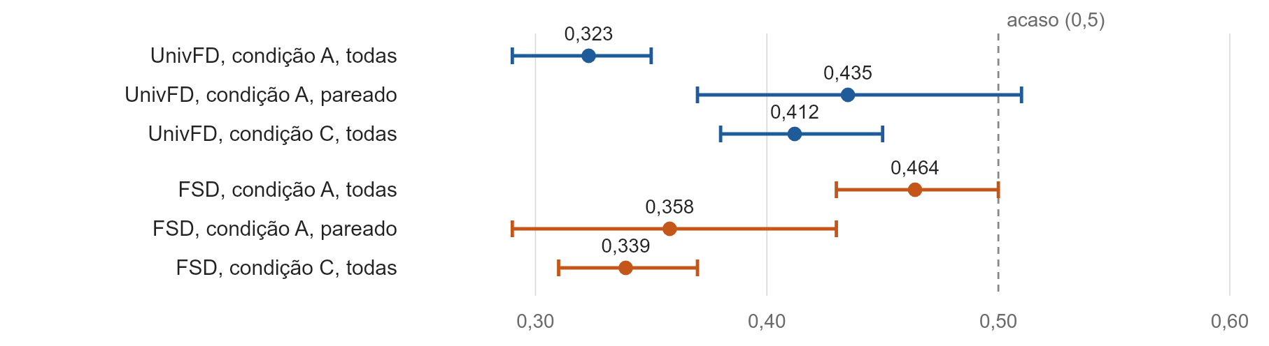
Fonte: Dados da pesquisa (2026).
Conclui-se que o desempenho aparente depende de propriedades dos arquivos, o que torna a auditoria de atalhos uma etapa necessária. As contribuições são: (i) um protocolo de auditoria de atalhos e pareamento; (ii) um conjunto reproduzível de fotos políticas brasileiras pareadas por cena; e (iii) a evidência de que, nas condições estudadas, UnivFD e FSD não discriminaram real de gerada além do que nitidez e tamanho explicam, o que não permite afirmar que falhem em geral, pois o FSD foi avaliado abaixo do tamanho padrão.
REFERÊNCIAS
BRASIL. Tribunal Superior Eleitoral. Resolução nº 23.755, de 2 de março de 2026. Altera a Resolução nº 23.610, de 18 de dezembro de 2019, que dispõe sobre a propaganda eleitoral. Brasília, DF: TSE, 2026. Disponível em: https://www.tse.jus.br/legislacao/compilada/res/2026/resolucao-no-23-755-de-2-de-marco-de-2026. Acesso em: 27 out. 2026.
GROMMELT, P. et al. Fake or JPEG? Revealing common biases in generated image detection datasets. arXiv, [S. l.], 26 mar. 2024. Disponível em: https://arxiv.org/abs/2403.17608. Acesso em: 27 out. 2026.
LI, J. et al. BLIP: bootstrapping language-image pre-training for unified vision-language understanding and generation. arXiv, [S. l.], 28 jan. 2022. Disponível em: https://arxiv.org/abs/2201.12086. Acesso em: 27 out. 2026.
NGUYEN, T. D.; AZIZPOUR, A.; STAMM, M. C. Forensic self-descriptions are all you need for zero-shot detection, open-set source attribution, and clustering of AI-generated images. arXiv, [S. l.], 26 mar. 2025. Disponível em: https://arxiv.org/abs/2503.21003. Acesso em: 27 out. 2026.
OJHA, U.; LI, Y.; LEE, Y. J. Towards universal fake image detectors that generalize across generative models. arXiv, [S. l.], 20 fev. 2023. Disponível em: https://arxiv.org/abs/2302.10174. Acesso em: 27 out. 2026.
PODELL, D. et al. SDXL: improving latent diffusion models for high-resolution image synthesis. arXiv, [S. l.], 4 jul. 2023. Disponível em: https://arxiv.org/abs/2307.01952. Acesso em: 27 out. 2026.
ROSENBAUM, P. R.; RUBIN, D. B. The central role of the propensity score in observational studies for causal effects. Biometrika, Oxford, v. 70, n. 1, p. 41-55, abr. 1983.

